МБУК «ДУВАНСКИЙ ИСТОРИКО- КРАЕВЕДЧЕСКИЙ МУЗЕЙ»
муниципального района Дуванский район Республики Башкортостан

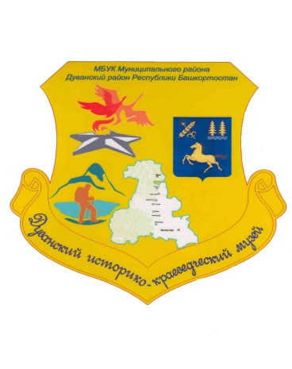
ИНФОРМАЦИОННОЕ ПИСЬМО

О проведении 26 января в 15.30 интерактивной интеллектуальной игры «Непокоренные», акции «Блокадный хлеб»,
посвященных полному снятию блокады Ленинграда для учащихся и студентов учебных заведений, команд предприятий и организаций района.
Команда из 5 человек.
Подать заявку на участие в игре до 22.01.24

Директор МБУК «ДИКМ»: Морозова Л.А.

